
www.tantronix.ru г.Москва, ул.Рябиновая, д.63 А; (495) 641-23-81, moscow@tantronix.ru
Предложение
Компания предлагает к поставке подоконники Тантроникс, которые представляют собой многокамерные профили толщиной 20 мм и глубиной, варьирующейся от 100 до 600 мм с шагом 50 мм. Увеличенная толщина лицевой верхней поверхности, в отличие от многих других производителей, повышает жесткость конструкции и рационально распределяет нагрузки по всему сечению подоконника.
Лицевая поверхность подоконников оклеена ламинатом (пвх) высокого давления с двойным слоем лака устойчивого к воздействию окружающей среды. Он придает подоконникам элегантный внешний вид, приятную на ощупь фактуру, защищенность от локальных механических повреждений, воздействия невысоких температур (сигаретный пепел, горячая кружка), кислотосодержащих и едких веществ, остатков пищевых продуктов, спиртов.
Подоконник с вертикальными внутренними ребрами жесткости сконструирован таким образом, что выдерживает все виды нагрузки (давление, прогиб, удар и т.д.).
Важные свойства материала:
- Высокая светостойкость
- Трудно воспламеняемые
- Легко моются моющими средствами
- Изготовлены из экологически чистых материалов
Основные характеристики:
- Длина — до 6000 мм
- Распил — 100, 150, 200, 250…600 мм
- Толщина — 20 мм
- Цвета: белый, по желанию и отдельной заявке потребителя цветной или под дерево.
- Защитная пленка с логотипом на каучуковой основе.
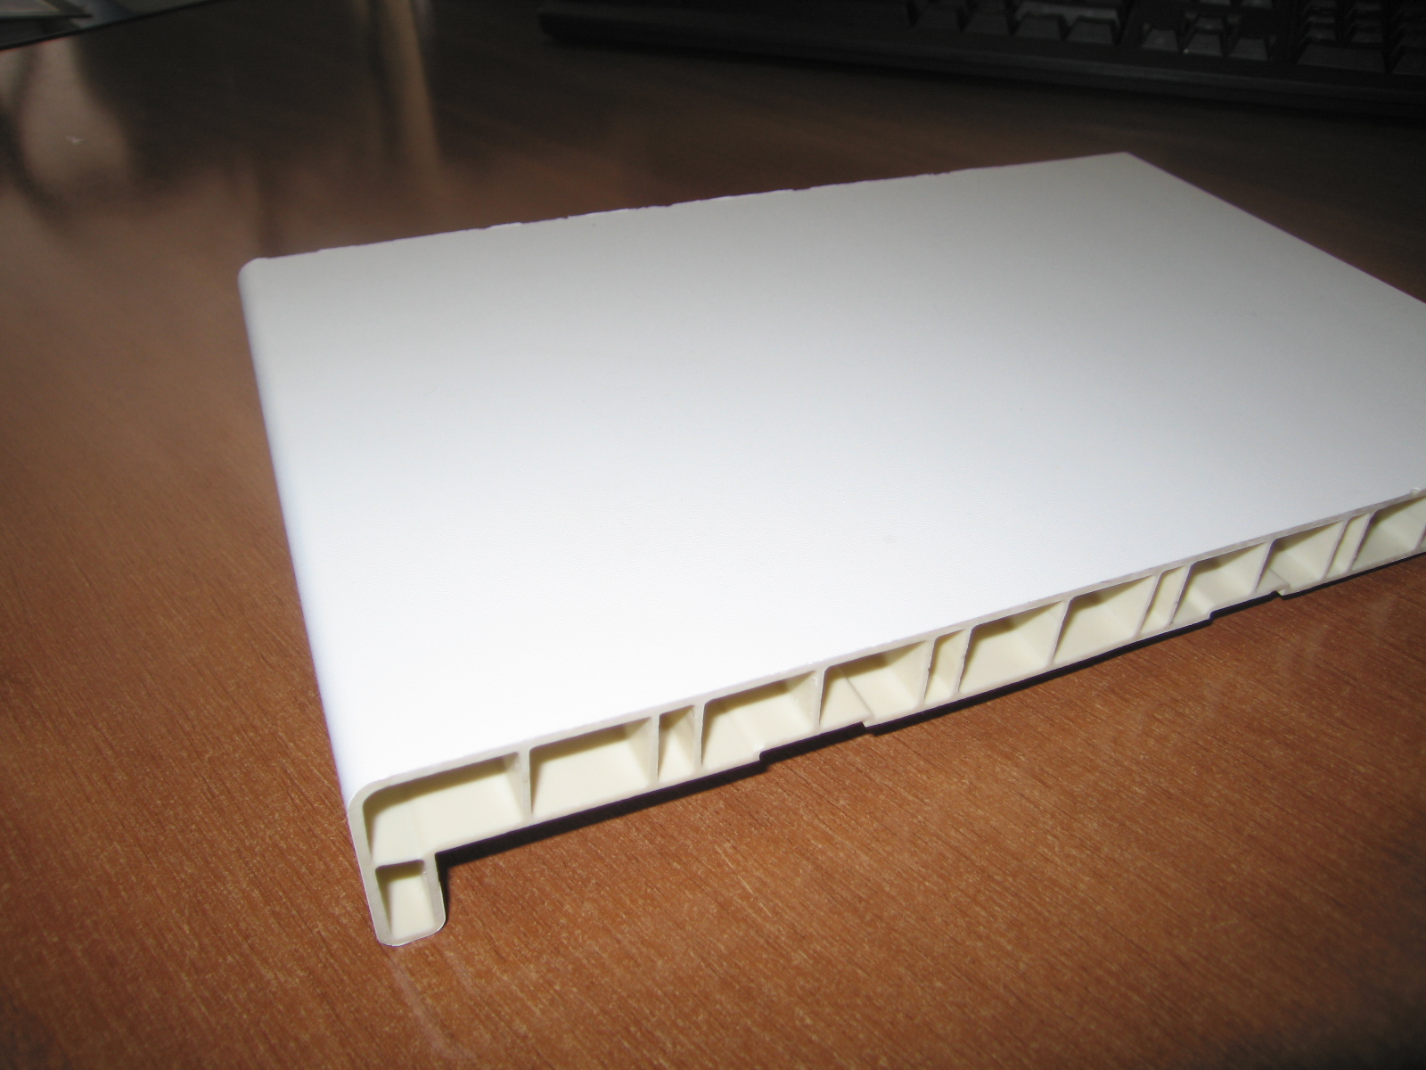
Отгружаем со склада в наличии:
Ширина 200 мм, 6м, белый | 840 р/ 1 шт. | 140 р/ п.м
Ширина 250 мм, 6м, белый | 1050 р/1 шт. | 175 р/ п.м
Ширина 300 мм, 6м, белый | 1260 р/ 1 шт. | 210 р/п.м
Ширина 350 мм, 6м, белый | 1470 р/1 шт. | 245 р/ п.м

С уважением,
менеджер
Сидоров А.С. (495) 641-23-81, moscow@tantronix.ru

